浙江省科技企业孵化器协会文件

浙孵协字〔2017〕8号

关于举办浙江省科技企业孵化器从业人员培训班（第十四期）的通知

各有关单位：
浙江省科技企业孵化器协会作为科技部火炬中心确定的首批孵化器从业人员培训机构之一，为贯彻《关于进一步加强创业孵化人才队伍培训工作的通知》（国科火字〔2017〕64号）中的文件精神，同时根据科技部火炬中心从业人员培训工作计划要求和现阶段孵化器从业人员的实际需求，为了能够全面提升从业人员的业务能力和服务水平，协会近期将组织开展“第十四期”浙江省科技企业孵化器从业人员培训班。
现将本期培训相关事项通知如下：
一、培训目的
通过开展具有针对性的专业化培训，依照《科技企业孵化器认定和管理办法》（国科发高〔2010〕680号）中的相关要求，增强孵化器从业人员对科技企业孵化器的全面了解，提升从业人员的业务能力和服务水平，形成高水平、高素质、专业化、职业化的服务队伍，为我省科技企业孵化器事业的快速健康发展提供高水平人才保障。
二、培训对象
从事科技企业孵化器（众创空间）运营管理工作的相关人员、科技管理部门的有关人员等。
三、培训内容及形式
培训课程将按照统一的培训大纲和教学内容，结合国家及我省孵化器最新的政策法规、建设运营、服务体系等主题，对科技企业孵化器行业相关知识进行全面和系统的培训。学员须参加全部课程内容的学习，且所有培训课程考勤记录完整（考勤将作为评分依据之一）。
课程结束后，将组织统一考试、统一阅卷、统一评分，考试合格后，由国家级行业协会统一颁发《创业孵化从业人员初级培训结业证书》。
四、培训时间及地点
1、培训时间：
本期培训班定于2018年4月17日（周二）至4月20日（周五）举办，课程安排详见附件1。
2、培训地点：
杭州百瑞国际大酒店
（杭州市西湖区教工路195号）
五、培训费用及住宿说明
1、培训费用：
协会会员单位每人2500元，非会员单位每人2800元。费用包含培训费、餐费、教材费、考试费、制证费等。
住宿费和交通费自理。
2、住宿说明：
建议统一入住杭州百瑞国际大酒店，房间由会务组统一预订，标间340元/间/天，单间340元/间/天（以上房价皆含早）。住宿可选择单间和标间。标间为两人合住，选择标间且无特别说明者，协会将随机安排合住。
住宿费用自理，如选择标间合住则只需支付一半房费，住宿发票请在酒店前台开具。
六、报名方式
1、网络报名：
本次培训采取网络报名的方式。请报名人员登录浙江省科技企业孵化器协会官网的培训报名主界面，并完整填写所有信息，填写完毕后点击“报名”提交。报名信息提交后即默认报名成功，后续我们会以电话或短信等方式与您联系确认。报名链接：
http://www.zjfhq.com/portal/training/visitor/add/12
2、提交照片：
培训学员请自行准备两张纸质正面免冠两寸照（照片背景底色不限，用于制作证书）和一张电子照片（须与纸质照片一致，用于备案存档）。请在纸质照片背后用铅笔或圆珠笔写上姓名，并于报到时交予工作人员；电子照片将在培训期间由工作人员负责收取。
3、报名截止时间：
报名截止时间为2018年4月6日。
本次培训班培训人数初定80人，满额即止，欢迎全国各地孵化器、众创空间同仁报名参加培训。
七、报到说明
1、需要住宿的学员：
如4月16日入住酒店，请于当天下午2点后前往酒店大厅报到并办理入住（如提前到达，请直接到酒店前台办理入住，并说明前来参加培训即可）；如4月17日入住，则请直接前往上课地点“酒店三楼宴会厅”报到。
2、不需要住宿的学员：
请于4月17日上午9点前直接前往上课地点“酒店三楼宴会厅”报到。
八、缴费说明
请通过银行转账汇款（不支持刷卡以及现金支付）
账户名：浙江省科技企业孵化器协会
开户行：中国建设银行杭州高新支行（建行高新支行）
账 号：33001616735053011477
发票开具：协会将在财务对账后，在培训期间下发培训费发票供各单位核销。
九、联系方式：
浙江省科技企业孵化器协会
联系人： 史鸿彬 0571-88217770 / 15557110227
陶颖婷 0571-88217775/13575749156
联系地址：浙江省杭州市文三路199号创业大厦702室

附件：
1、课程安排表
2、交通指南

浙江省科技企业孵化器协会
2018年3月8日

浙江省科技企业孵化器协会秘书处 2018年3月8日印发
附件1 课程安排
上课地点：百瑞国际大酒店3楼宴会厅
日期 | 时间 | 课程
4月17日  （周二） | 08:30-09:00 | 报到
4月17日  （周二） | 09:00-11:30 | 孵化器基础理论及运行管理
4月17日  （周二） | 11:30-12:00 | 合影+两寸照补拍
4月17日  （周二） | 14:00-17:00 | 孵化服务体系建设及团队管理
4月18日  （周三） | 09:00-10:30 | 众创空间运营管理及案例分析
4月18日  （周三） | 10:30-12:00 | 众创空间盈利模式研究
4月18日  （周三） | 14:00-17:00 | 传统孵化器的创新转型与蜕变
4月19日  （周四） | 09:00-10:30 | 双创服务政策体系讲解
4月19日  （周四） | 14:00-17:00 | 孵化器的投融资服务与管理
4月20日  （周五） | 09:00-11:30 | 考试

（具体课程安排以报到当天的资料为准）
附件2 交通指南
【地点】
杭州百瑞国际大酒店（杭州市西湖区教工路195号）
【乘车路线】
1、杭州东站 — 杭州百瑞国际大酒店
- 公共交通：乘坐地铁1号线至“凤起路站”，转2号线至“学院路站”（B出口出），步行至公交车“花园西村站”，乘坐77路公交车至“保亭巷站”下车（耗时1小时左右）；
- 打车：耗时26分钟左右。
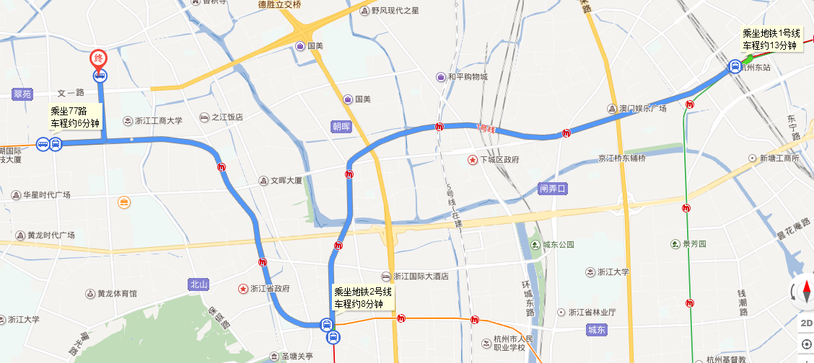

2、杭州站 — 杭州百瑞国际大酒店
- 公共交通：乘坐地铁1号线至“凤起路站”，转2号线至“学院路站”（B出口出），步行至公交车“花园西村站”，乘坐77路公交车至“保亭巷站”下车（耗时54分钟左右）；
- 打车：耗时24分钟左右。
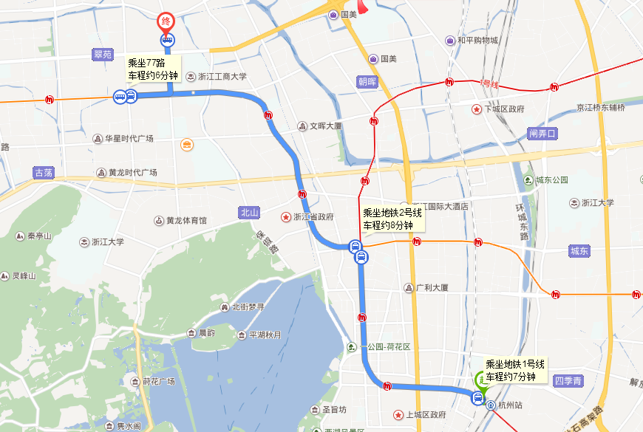

3、杭州萧山国际机场 — 杭州百瑞国际大酒店
- 公共交通：乘机场大巴武林门线至“武林门民航售票处站”，步行500米至地铁2号线“武林门站”，乘坐2号线至“学院路站”（B出口出），步行至公交车“花园西村站”，乘坐77路公交车至“保亭巷站”下车（耗时1小时50分钟左右）；
- 打车：耗时2小时左右。
